**学号**_______________ **姓名**______________  **成绩**___________

**数理逻辑部分 大作业**

一、选择或填空：

1、下列公式中哪些是永真式？( )

(1) (┐PQ)→(Q→R) (2) P→(Q→Q) (3) (PQ)→P (4) P→(PQ)

**答：（2），（3），（4）**

2、设谓词P(x)：x是奇数，Q(x)：x是偶数，谓词公式 ∃x(P(x)∨Q(x))在哪个个体域中为真?( )

(1) 自然数　　(2) 实数　　 (3) 复数　　(4) (1)--(3)均成立

**答：（1）**

3、设个体域为整数集，写出下列公式的意义：

(1) ∀x∃y(x+y=0) (对任一整数x存在整数y满足x+y=0 )

(2) ∃y∀x(x+y=0) (**存在整数y对任一整数x满足x+y=0** )

4、设全体域D是正整数集合，确定下列命题的真值：

(1) ∀x∃y (xy=y)　 (　 　)　　(2) ∃x∀y(x+y=y)　　(　 　)

(3) ∃x∀y(x+y=x) 　(　 　)　　(4) ∀x∃y(y=2x)　　 (　 　)

**答：（1） F （2） F （3）F （4）T**

5、公式∀x((A(x)→B(y，x))∧ ∃z C(y，z))→D(x)中，自由变元是( )，约束变元是( )。

**答：x,y, x,z**

6、谓词公式∀x(P(x)∨ ∃yR(y))Q(x)中量词∀x的辖域是（ ）。

**答：P(x)∨ ∃yR(y)**

二、求下列公式的主析取范式和主合取范式：

(1) (PR)(QR)P

**解： (PR)(QR)P（析取范式）**

**(P(QQ)R)((PP)QR)(P(QQ)(RR))**

**(PQR)(PQR)(PQR)(PQR)**

**( PQR)( PQR)(PQR)(PQR)**

**(PQR)(PQR)(PQR)(PQR)  (PQR)(PQR) (主析取范式)**

**（(PR)(QR)P）**

**(PQR)(PQR）（原公式否定的主析取范式）**

**(PR)(QR)P (PQR)(PQR)（主合取范式）**

(2) (PQ)(PR)

**解、(PQ)(PR)**

**(PQ)(PR) (合取范式)**

**(PQ(RR)(P(QQ)R)**

**(PQR)(PQR)(PQR)(PQR)**

**(PQR)(PQR)(PQR)(主合取范式)**

**(PQ)(PR)**

**(PQ)(PR)**

**P(QR)(合取范式)**

**(P(QQ)(RR))((PP)QR)**

**(PQR)(PQR)(PQR)(PQR)**

**(PQR)(PQR)**

**(PQR)(PQR)(PQR)(PQR)(PQR)**

**(主析取范式)**

三、求下列各式的前束范式，要求使用约束变量改名规则：(1)¬∃xF(x) → ∀yG(x, y)

(2) ¬(∀xF(x, y)∨∃yG(x,y))

四、求下列公式的前束范式，要求使用自由变量改名规则：

(1) ∀xF(x)∨∃yG(x, y)

(2) ∃x(F(x)∧∀yG(x, y,z)) → ∃zH(x, y, z)

五、证明：

(1) BD，(E→F)→D，E=>B

**证明：**

**(1) B 附加前提**

**(2) BD 前提**

**(3) D （1），（2）**

**(4) (E→F)→D 前提**

**(5) (E→F) （3），（4）**

**(6) EF （5）**

**(7) E （6）**

**(8) E 前提**

**(9) EE （7），（8）**

(2) A→(CB)，B→A，D→C => A→D

**证明：**

**（1） A 附加前提**

**(2) A→(CB) 前提**

**(3) CB （1），（2）**

1. **B→A 前提**
2. **B （1），（4）**
3. **C （3），（5）**
4. **D→C 前提**
5. **D （6），（7）**
6. **A→D CP，（1），（8）**

六、设计一种简单的表决器，表决者每人座位旁有一按钮，若同意则按下按钮，否则不按按钮，当表决结果超过半数时，会场电铃就会响，否则铃不响。试以表决人数为3人的情况设计表决器电路的逻辑关系。

解：

设输入为 A、 B、 C。同意用1 表示，不同意用 0 表示。 则三人表决电路的真值表如下表所示。

|  |  |  |  |
| --- | --- | --- | --- |
| A | B | C | Y |
| 0 | 0 | 0 | 0 |
| 0 | 0 | 1 | 0 |
| 0 | 1 | 0 | 0 |
| 0 | 1 | 1 | 1 |
| 1 | 0 | 0 | 0 |
| 1 | 0 | 1 | 1 |
| 1 | 1 | 0 | 1 |
| 1 | 1 | 1 | 1 |

七、用谓词和量词将下列命题符号化： （1）没有不犯错误的人； （2）尽管有人聪明，但未必一切人都很聪明； （3）每个计算机系的学生都学离散数学； （4）所有的人都学习和工作； （5）并非一切推理都能用计算机完成； （6）任何自然数都有惟一的一个后继数。

答：

1. 没有不犯错误的人。（f（x）：x犯错误，m（x）：x是人）：┓（ヨx（m（x）∧┓f（x）））
2. 尽管有人聪明，但未必一切人都很聪明。（p（x）：x很聪明，m（x）：x是人）：ヨx（m（x）∧p（x）∧┓（"x（m（x）→p（x）））
3. 每个计算机系的学生都学离散数学；（f（x）:x是计算机系学生，g（x）：x学离散数学）： $∀x f\left(x\right)→g(x)$
4. 所有的人都学习和工作；（f（x）:x学习，g（x）：x工作，m（x）：x是人）： $∀x m\left(x\right)→(f\left(x\right)∧g(x))$
5. 并非一切推理都能用计算机完成；（f（x）:x是推理，g（x）：x能用计算机完成）： $¬∀x (f\left(x\right)→g\left(x\right))$
6. 任何自然数都有惟一的一个后继数; （f（x）:x是自然数，g（x）：x有唯一的后继数）： $∀x f\left(x\right)→g(x)$

八、下面推理是否正确，若有错，请指出：

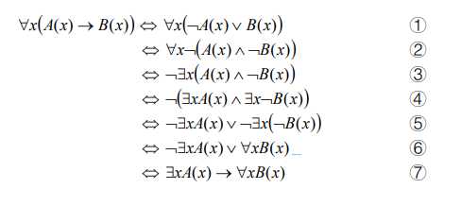

答：不正确，

九、改正下面证明中的错误：

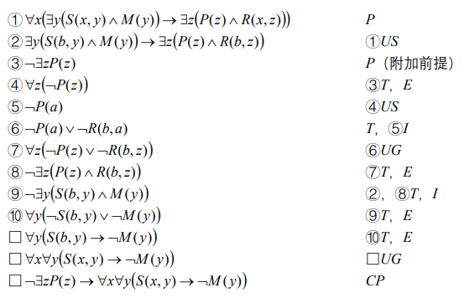

十、航海家都教育自己的孩子成为航海家，有一个人教育他的孩子去做飞行员，证明： 这个人一定不是航海家。